Viszkoelasztikus gumi modellek paraméteroptimálása

Adattudomány és gépi tanulás házi feladat

Valki Márton

# A feladat

A szakdolgozatom első fázisában egy osztályozási feladatot kell megoldanom, melynek során különböző típusú terhelések során kapott feszültség-alakváltozás diagramok alapján kell anyagmodellt rendelnem az adott gumi mintákhoz. A bemeneteim tehát fezsültség-alakváltozás párok sorozatai. Az egyes gumi típusokhoz hatféle terhelési teszt eredményei állnak rendelkezésre. Ezek a következők:

1. biaxial tension
2. planar compression
3. planar tension
4. simple shear
5. uniaxial compression
6. uniaxial tension

A gumi típusokhoz ezen hat feszültség-alakváltozás görbe alapján három anyagmodell egyikét kell rendelni:

1. neo-hoohean
2. 2-parameter mooney-rivlin
3. ogden

Dolgozatom során egy kétdimenziós konvolúciós neurális hálóval fogom osztályozni a bemeneteket, ám ez előtt készítek egy random forest referencia modellt is. A random forest modellek széles körben alkalmazottak, egyszerűbbek a CNN modelleknél, ám általában viszonylag pontos eredményeket adnak, így ideális referenciaként szolgálhatnak.

# Random forest modell

## Bemeneti változók

A referencia modell bemeneti változóit is egyszerűsíteni szerettem volna. Az volt a célom, hogy úgy csökkentsem a bemeneti változók számát, hogy a kapott változók szemantikailag könnyen értelmezhetők legyenek. A bemeneti görbék vizualizálása után megfigyelhető, hogy a görbéknek jellemzően nincs, de legfeljebb egy inflexiós pontja van.

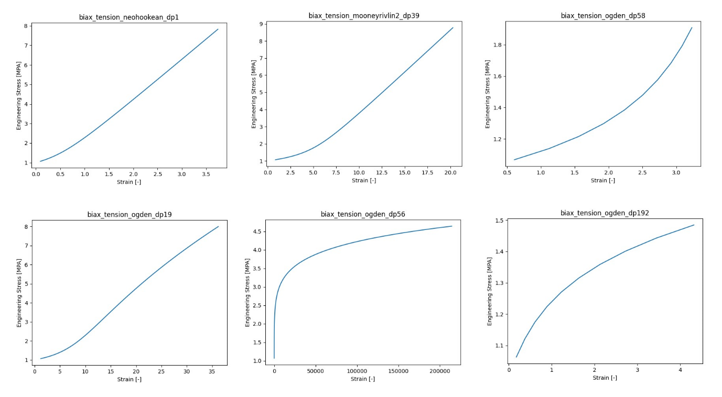

ábra 1: Feszültség-alakváltozás görbék tipikus formái

A választásom végül egy négy bemeneti változót tartalmazó halmazra esett, melynek elemei a végső alakváltozás, végső feszültség, a görbe teljes görbülete és a görbületi arány. A görbületi arány a pozitív és negatív görbületek abszolútértékének hányadosa úgy, hogy minden esetben a domináns gürbület kerül a nevezőbe. Így a görbületi hányados értéke egy nulla és egy közötti szám lesz. Ezzel a teljes görbület és görbületi hányados értékek egyrészt függetlenek egymástól, másrészt együttesen tartalmazzák a diagramok pozitív és negatív görbületi információit.

Egyes terhelési típusoknál a maximum feszültség a mérés eredetéből kifolyólag konstans, így ezekben az esetekben elhagytam a maximális feszültséghez tartozó változót. Továbbá a ’planar compression’ terheléskor egyetlen diagramnak sem volt inflexiós pontja, így itt görbületi arány változót hagytam el, hiszen ez minden bemenetre nulla lett volna. Ezzel az egyes terhelési típusokhoz a következő független változókat állapítottam meg:

|  |  |  |  |  |  |
| --- | --- | --- | --- | --- | --- |
| **Biax. tension** | **Plan. compr.** | **Plan. tension** | **Simple shear** | **Uniax compr.** | **Uniax tension** |
| Total curv. | Total curv. | Total curv. | Total curv. | Total curv. | Total curv. |
| Curv. ration | Final strain | Curv. ration | Curv. ration | Curv. ration | Curv. ration |
| Final strain |  | Final strain | Final strain | Final strain | Final strain |
| Final stress |  |  |  |  |  |

## Az osztályozó modell

Minden terhelési típushoz tanítottam egy-egy random forest modellt, és minden egyes gumi példányhoz összesítettem a hat modell súlyozatlan szavazatait, végül a legtöbb szavazatot kapó gumi-modell címkét rendeltem a gumi példányhoz. A bemeneteket kettéosztottam tanító és tesztadatokra 80%-20% arányban úgy, hogy mind a hat random forest esetében ugyanazok a gumi példányok essenek a tanító és teszthalmazokba. Ezzel biztosítottam, hogy a teszt mind a hat random forest modell számára ismeretlen adatokkal zajlik.

A random forest modellen belül két hiperparamétert optimalizáltam: a döntési fák maximális mélységét és az esztimátorként használt döntési fák számát. A maximális mélység meghatározására egy sima döntési fát használtam, melyet több különböző mélységgel is betanítottam és kiértékeltem. Ehhez a tanító halmazon belüli keresztvalidációt használtam. A random forest tanításához már csak az adott terhelési típushoz meghatározott maximális mélységet használtam, az esztimátorok ideális számát pedig az előzőhez hasonlóan itt is keresztvalidációval határoztam meg.

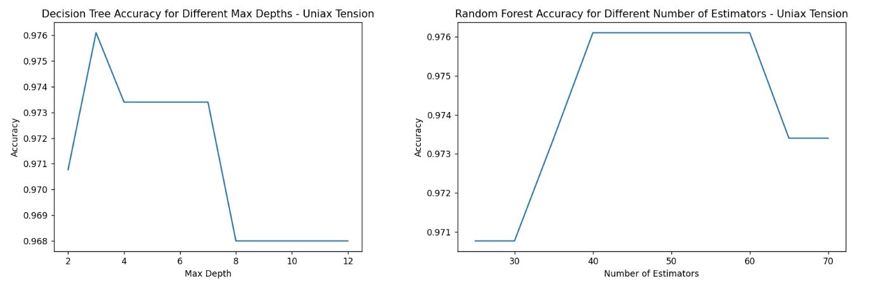

ábra 2: random forest – maximális mélység és esztimátorok számának meghatározása keresztvalidációval

Mind a hat random forest modellt külön-külön kiértékeltem a teszthalmazon. A keveredési mártixok vizualizálása mellett minden esetben meghatároztam az osztályozáshoz tartozó pontosságot (accuracy score). A keveredési mátrixokhoz tartozó diagramokon 0-val jelöltem a neo-hookean, 1-essel a mooney-rivlin és 2-essel az ogden anyagmodelleket.

táblázat 1: A modellek hiperparaméterei és pontossága

|  |  |  |  |  |  |  |  |
| --- | --- | --- | --- | --- | --- | --- | --- |
|  | **Biax. tension** | **Plan. compr.** | **Plan. tension** | **Simple shear** | **Uniax compr.** | **Uniax tension** | **Combined** |
| **max_depth** | 3 | 7 | 5 | 4 | 5 | 3 | - |
| **estimators** | 6 | 18 | 60 | 15 | 38 | 40 | - |
| **accuracy** | 0.9875 | 0.85 | 0.8375 | 0.9494 | 0.8375 | 0.9894 | 0.9574 |

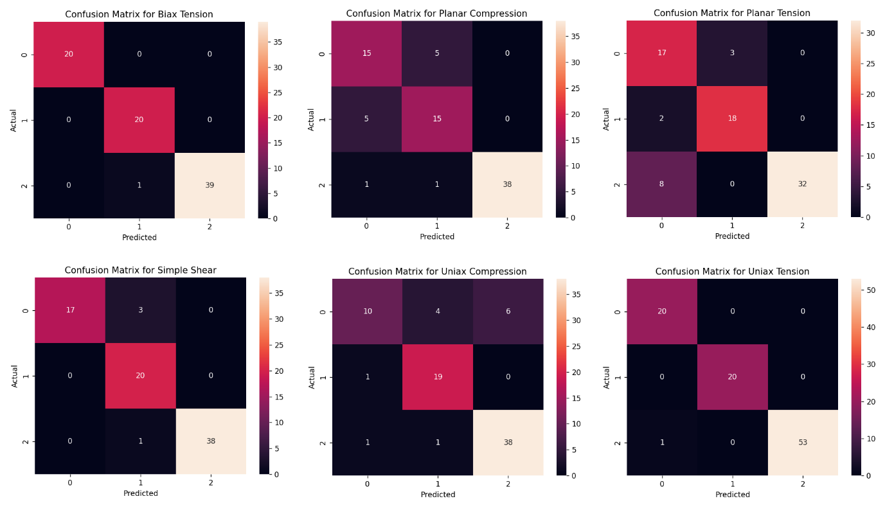

ábra 3: Az egyes random forest modellekhez tartozó keveredési mátrixok

ábra 4: A kombinált modell keveredési mátrixa

## Az eredmények értékelése

Látható, hogy az anyagmodelleket bizonyos terhelési típusok mentén jobban el lehet választani egymástól. Biaxial tension és Uniaxial tension alapján majdnem 99%-os pontosságot kaptam, míg planar tesnion és uniaxial compression esetében csak 84%-ot. A kombinált modell pontosságát javítani lehetne egy súlyozott szavazási mechanizmussal, ahol a pontosabb komponensek nagyobb súlyt kapnak. Ennek ellenéri a kombinált modell így is majdnem 96%-os pontosságot ért el a teszthalmazon.

Ami az osztályokat illeti, a keveredési mátrixokról leolvasható, hogy a modellek a neo-hookean (0) és mooney-rivlin (1) anyagmodelleket különböztetik meg a legnehezebben. Továbbá a mindössze négyszáz gumi példányt tartalmazó adathalmaz mérete viszonylag kicsit, így további mérési eredményekkel megbízhatóbb eredményeket kapnék.